Регистрация на сайте https://www.thingworxacademic.com/
с кодом cw3ndLnR
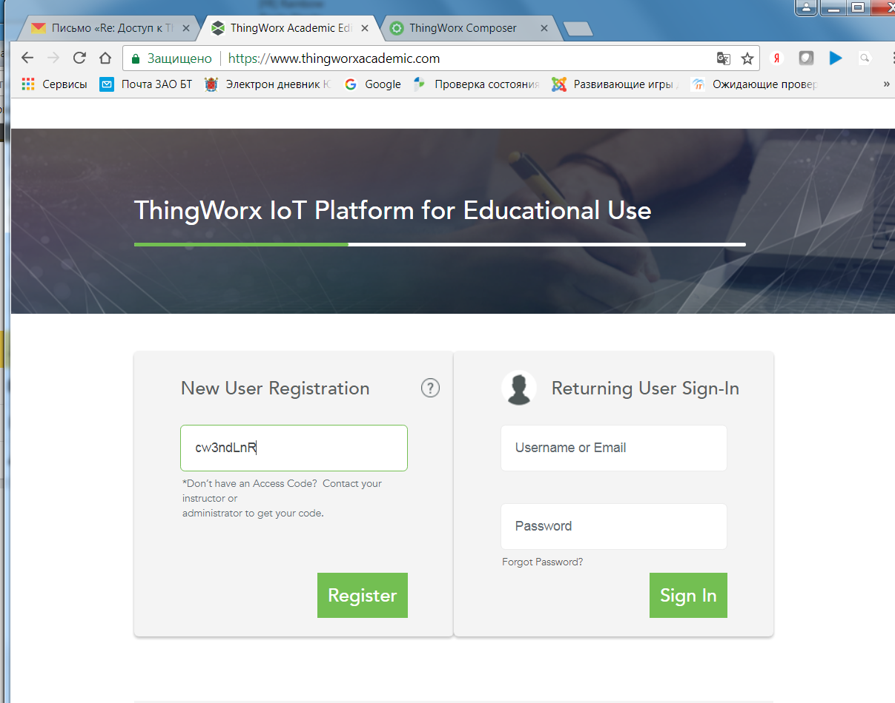

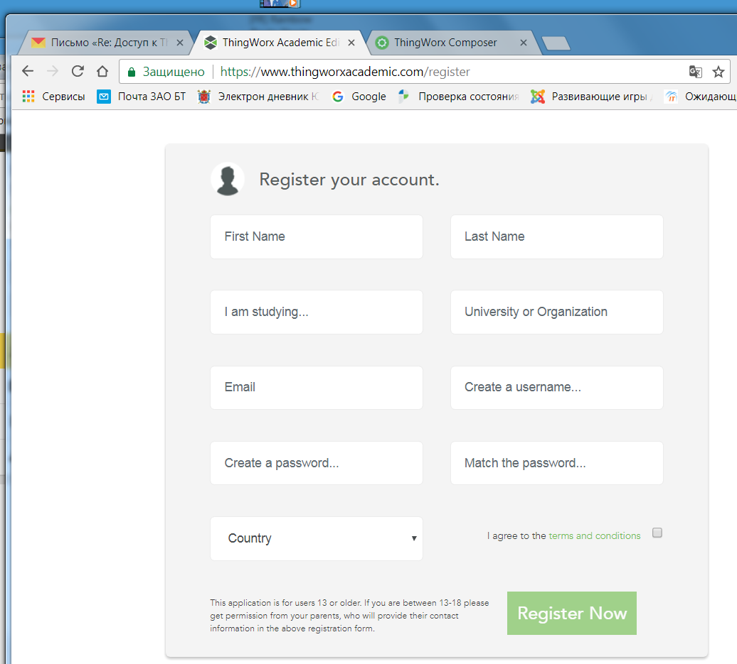
Далее перейти по ссылке:

https://academic-educatorsextension.portal.ptc.io/Thingworx/Composer

И использовать код виртуального класса

Class Registration Code: cw3ndLnR:
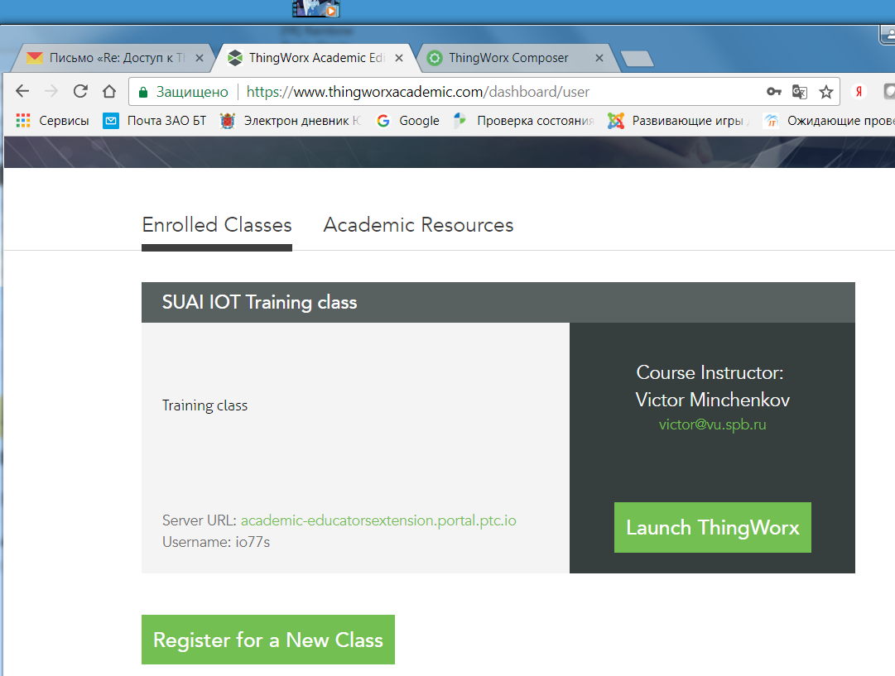
Ввести логи и пароль
